**TRƯỜNG ĐẠI HỌC CÔNG NGHỆ ĐỒNG NAI**

**DONG NAI TECHNOLOGY UNIVERSITY**



**PHÁT TRIỂN ỨNG DỤNG**

**ĐỀ TÀI: XÂY DỰNG PHẦN MỀM QUẢN LÝ KÝ TÚC XÁ**

Giảng viên hướng dẫn: Nguyễn Thị Liệu

Sinh viên thực hiện: Phùng Mạnh Trường 162000390

Lý Hoàng Việt 162000475

Lê Bảo Triều 162000458

Đoàn Huỳnh Gia Thuận 162001311

# LỜI MỞ ĐẦU

Cùng với sự phát triển mạnh mẽ của công nghệ thông tin, Việt Nam đang bước vào một giai đoạn quan trọng của quá trình công nghiệp hóa và hiện đại hóa. Máy tính đã trở thành một phần không thể thiếu trong cuộc sống của mọi người, và quá trình tin học hóa đang lan rộng và ảnh hưởng đến mọi khía cạnh của xã hội.

Sự lan tỏa của công nghệ thông tin đã mở ra những cơ hội mới và giúp cải thiện hiệu suất làm việc, quản lý thông tin, và tối ưu hóa quá trình sản xuất và kinh doanh. Tin học đã giúp giảm thiểu sự phụ thuộc vào nguồn nhân lực, giảm bớt các bước làm thủ công trong quy trình công việc, tăng tốc độ truy xuất và cập nhật dữ liệu, và hạn chế sai sót trong tính toán.

Để ứng dụng công nghệ thông tin vào việc xây dựng các hệ thống thông tin, chúng ta cần tuân thủ các quy trình và phương pháp đã được phát triển. Chúng tôi đã chọn đề tài "Xây dựng hệ thống quản lý ký túc xá". Điều này là để chúng tôi có cơ hội áp dụng những kiến thức đã học vào thực tế, trao đổi kinh nghiệm, và làm quen với quá trình xây dựng hệ thống quản lý thông tin.

Chúng tôi đã nỗ lực trong quá trình thực hiện đề tài này, tuy nhiên, không tránh khỏi những hạn chế và sai sót. Chúng tôi hy vọng nhận được sự đánh giá và hướng dẫn từ phía cô để hoàn thiện hơn.

**MỤC LỤC**

LỜI MỞ ĐẦU 2

CHƯƠNG 1: KHẢO SÁT ĐỀ TÀI 6

1.1. Mục đích của dự án 6

1.2. Đối tượng và phạm vi nghiên cứu 6

1.3. Xác định yêu cầu của phần mềm quản lý ký túc xá sinh viên 6

1.3.1. Yêu cầu của người sử dụng 6

1.3.2. Yêu cầu phi chức năng 6

1.4. Chức năng nghiệp vụ quản lý ký túc xá sinh viên 7

1.5. Đánh giá hiện trạng 7

1.6. Mục tiêu 8

1.7. Mô tả chi tiết bài toán 8

1.7.1. Đặt vấn đề 8

1.7.2. Cơ cấu, tổ chức 9

1.7.3. Công việc, dữ liệu 9

1.7.4. Yêu cầu 10

CHƯƠNG 2: PHÂN TÍCH VÀ THIẾT KẾ HỆ THỐNG 12

2.1. Xây dựng biểu đồ Use Case 12

2.2. Đặc tả Use Case 12

2.3. Biểu đồ lớp chi tiết 18

2.4. Biểu đồ tuần tự 19

CHƯƠNG 3: THIẾT KẾ GIAO DIỆN 23

3.1. Giao diện đăng nhập 23

3.2. Giao diện chương trình 24

3.3. Giao diện phòng 24

3.4. Giao diện sinh viên 25

3.5. Giao diện nhân viên 25

3.6. Giao diện chức năng thanh toán 26

3.7. Giao diện cơ sở vật chất 26

CHƯƠNG 4: KẾT LUẬN 27

# CHƯƠNG 1: KHẢO SÁT ĐỀ TÀI

## 1.1. Mục đích của dự án

Dự án này nhằm nghiên cứu và phát triển hệ thống quản lý ký túc xá sinh viên theo phương pháp hướng đối tượng. Mục tiêu chính là xây dựng một hệ thống giúp quản lý thông tin sinh viên và các hoạt động liên quan đến ký túc xá một cách hiệu quả và dễ dàng.

## 1.2. Đối tượng và phạm vi nghiên cứu

Dự án tập trung vào việc quản lý sinh viên trong ký túc xá của một trường đại học cụ thể. Phạm vi nghiên cứu bao gồm quy trình quản lý sinh viên trong ký túc xá mỗi kỳ, các vấn đề liên quan đến quản lý số lượng sinh viên, an ninh, và khả năng tra cứu tìm kiếm thông tin sinh viên. Dự án cũng bao gồm xây dựng cơ sở dữ liệu và khai thác dữ liệu để hỗ trợ công tác quản lý. Ngoài ra, dự án cũng theo dõi và báo cáo tình hình quản lý cho ban quản lý ký túc xá.

## 1.3. Xác định yêu cầu của phần mềm quản lý ký túc xá sinh viên

### 1.3.1. Yêu cầu của người sử dụng

Ban Quản lý ktx đặt ra một số yêu cầu quan trọng bao gồm:

* Quản lý thông tin của sinh viên hiện đang ở trong ktx.
* Theo dõi việc vào và ra của sinh viên khỏi ký túc xá trong từng kỳ.
* Ghi nhận thông tin về khen thưởng và kỷ luật của sinh viên.
* Theo dõi việc nộp tiền nhà của sinh viên.
* Lưu trữ dữ liệu về sinh viên nội trú trong thời gian nhiều năm.
* Theo dõi thông tin về nhân viên quản lý tại các nhà ở.

### 1.3.2. Yêu cầu phi chức năng

Hệ thống cần đảm bảo các yêu cầu phi chức năng sau:

* Giao diện dễ sử dụng và khả năng truy nhập dữ liệu nhanh chóng và chính xác.
* Giao diện người và máy tính được thiết kế một cách khoa học và thân thiện với người sử dụng, đồng thời cần tuân thủ các phương pháp làm việc và cách trình bày thông tin đồng nhất.
* Hệ thống cần hỗ trợ việc cập nhật thông tin về số phòng có sinh viên và số phòng còn trống.
* Khả năng tìm kiếm đa dạng, bao gồm cả việc tra cứu thông tin của từng sinh viên.
* Cung cấp báo cáo và thống kê nhanh chóng, dễ dàng và chính xác.
* Tự động hóa các công việc như tổng hợp thông tin, tạo báo cáo, tra cứu dữ liệu, và tìm kiếm thông tin.
* Cho phép in báo cáo theo nhu cầu của người sử dụng.

## 1.4. Chức năng nghiệp vụ quản lý ký túc xá sinh viên

Dự án sẽ tập trung vào việc phát triển các chức năng quản lý sau:

* Quản lý thông tin của sinh viên, bao gồm thông tin cá nhân và hồ sơ lưu trú.
* Quản lý cơ sở vật chất của ký túc xá, bao gồm phòng ở và các tiện ích.
* Theo dõi và quản lý các phòng ở, bao gồm việc ghi nhận việc vào và ra của sinh viên.
* Quản lý tài chính, bao gồm tiền phòng và các chi phí điện, nước.

## 1.5. Đánh giá hiện trạng

Sau khi tiến hành khảo sát, đã phát hiện nhiều hạn chế trong quy trình quản lý ký túc xá sinh viên. Hiện nay, tất cả các quy trình và thủ tục liên quan đến quản lý sinh viên đều được thực hiện bằng giấy tờ và sổ sách thủ công. Điều này dẫn đến các vấn đề sau:

* Lượng giấy tờ sử dụng và lưu trữ lớn, tạo ra sự lãng phí và không hiệu quả.
* Thông tin về tình trạng nhà ở hiện tại của ký túc thường thay đổi liên tục, và việc ghi nhận thông tin này bằng cách thủ công tạo ra sự phiền phức.
* Hệ thống quản lý hiện tại không đáp ứng được nhu cầu bảo mật và đa dạng hóa thông tin quản lý.
* Tra cứu và tìm kiếm thông tin đòi hỏi nhiều thời gian và công sức.
* Tổng hợp báo cáo định kỳ là công việc tốn thời gian.
* Yêu cầu nhiều nhân lực mà không mang lại hiệu quả quản lý cao.

Với những vấn đề trên, mục tiêu của dự án là áp dụng công nghệ thông tin vào quản lý ký túc xá sinh viên để giảm thiểu sự phí phạm và tối ưu hóa hiệu quả quản lý.

## 1.6. Mục tiêu

Mục tiêu chính của dự án là cải thiện hiện trạng bằng cách:

* Giảm thời gian và công sức tiêu hao vào công việc xử lý giấy tờ và tạo sự hiệu quả trong quản lý.
* Cung cấp thông tin liên quan đến số lượng phòng và tình hình của sinh viên một cách nhanh chóng và chính xác.
* Tạo điều kiện cho việc kiểm soát quản lý cao hơn dựa trên việc cung cấp thông tin chính xác và kịp thời cho các báo cáo quản lý, tránh tình trạng có phòng trống hoặc phòng đầy.
* Tạo sự đa dạng hóa và cải thiện tính bảo mật của thông tin quản lý.
* Đơn giản hóa việc tra cứu và tìm kiếm thông tin, từ đó tiết kiệm thời gian và nỗ lực của người sử dụng.
* Tự động hóa các công việc như tổng hợp thông tin, tạo báo cáo, tra cứu dữ liệu và tìm kiếm thông tin.
* Cho phép người sử dụng in các báo cáo theo nhu cầu.

## 1.7. Mô tả chi tiết bài toán

### 1.7.1. Đặt vấn đề

Ký túc xá của trường ĐH Công nghệ Đồng Nai có quy mô lớn với sức chứa khoảng 300 sinh viên. Quá trình quản lý thông tin chưa được tin học hóa. Công tác quản lý ký túc xá hầu hết được thực hiện bằng sổ sách, giấy tờ. Các công việc quản lý sinh viên, cơ sở vật chất, quản lý thu chi tiền phòng, tiền điện nước, tìm kiếm thông tin sinh viên còn gặp nhiều khó khăn. Đặc biệt, vào đầu năm khi số lượng sinh viên đăng ký vào ở ký túc là rất nhiều.

### 1.7.2. Cơ cấu, tổ chức

Bộ máy quản lý ký túc xá Đại học Công nghệ Đồng Nai bao gồm trưởng ban quản lý và các nhân viên. Các nhân viên là những người trực tiếp quản lý về các vấn đề sinh viên, phòng, tiện nghi, dịch vụ…

Các nhân viên phải chịu trách nhiệm quản lý: Xét duyệt hồ sơ sinh viên đăng ký, nhập thông tin sinh viên, thu phí nội trú đối với từng đối tượng sinh viên, cấp thẻ nội trú; thu tiền điện nước theo phòng, quản lý trật tư và vệ sinh các phòng; cập nhật thông tin phòng, tiện nghi, dịch vụ... Thống kê, báo cáo: Thông tin sinh viên, số lượng phòng đang ở và phòng còn trống, tiền phí nội trú đối với từng sinh viên và tiền điện nước đối với từng phòng…

### 1.7.3. Công việc, dữ liệu

* Sinh viên:
* Khi sinh viên đăng ký phòng:

Sinh viên có nhu cầu ở ký túc xá phải đăng ký với ban quản lý ký túc xá theo biểu mẫu (chi tiết). Nếu sinh viên đủ điều kiện (các tiêu chuẩn để đủ điều kiện được ở ktx) được ở ký túc xá và còn chỗ trống thì ký hợp đồng và xếp phòng cho sinh viên. Ngược lại thì thông báo từ chối (mẫu thong báo từ chối). Khi sinh viên được đồng ý vào ở ký túc xá thì phải cung cấp thông tin sinh viên bao gồm: họ và tên, ngày sinh, giới tính, quê quán, số CMND, mã sinh viên, lớp, khoa... để lập hợp đồng.

* Khi sinh viên chuyển phòng:

Sinh viên chuyển từ phòng này sang phòng khác thì số phòng thay đổi,nhưng tất cả thông tin sinh viên phải được giữ nguyên.

* Khi sinh viên chuyển ra ngoài:

Sinh viên chuyển ra ngoài hay bị cắt hợp đồng thì mọi thông tin của sinh viên phải được xóa.

* Tìm kiếm thông tin sinh viên:

Người quản lý cần tìm kiếm sinh viên sẽ phải dựa và mã sinh viên, tên sinh viên hoặc số phòng. Sau khi tìm kiếm mọi thông tin về sinh viên sẽ được in ra.

* Phòng:

Đầu tiên tất cả thông tin phòng phải được nhập để quản lý. Nhân viên quản lý cần quản lý phòng bao gồm: số phòng, loại phòng, số lượng sinh viên, khu, giá tiền, người quản lý….

Nếu có thay đổi thì phải cập nhật thông tin phòng.

* Nhân viên:

Các nhân viên trong ký túc xá được quản lý thông tin cá nhân bao gồm: họ tên, ngày sinh, giới tính, địa chỉ, số điện thoại, chức vụ…

Khi nhân viên có thông tin thay đổi thì sửa thông tin nhân viên. Khi nhân viên không còn làm việc thì xóa thông tin nhân viên.

* Dịch vụ:

Các dịch vụ do ký túc xá cung cấp được quản lý cấp phát và sủ dụng theo từng tháng. Thông tin dịch vụ gồm: Mã dịch vụ, tên dịch vụ, loại dịch vụ, giá dịch vụ… Nếu có dịch vụ mới hay dịch vụ bị thay đổi thì phải cập nhật thông tin dịch vụ, nếu không cung cấp dịch vụ thì xóa thông tin dịch vụ..

### 1.7.4. Yêu cầu

Hệ thống quản lý ký túc xá tương đối phức tạp đặt ra yêu cầu phải có một chương trình quản lý ký túc xá để giúp ban quản lý thực hiện công việc nhanh hơn và tiết kiệm được nhiều thời gian hơn. Những quy trình cần và có thể tin học hóa được bao gồm:

* Quản lý danh sách sinh viên ở ký túc xá
* Cho phép tìm kiếm thông tin của sinh viên
* Cập nhật và tính toán các khoản phí của sinh viên
* Quản lý thông tin các phòng
* Quản lý thông tin dịch vụ và thu phí các dịch vụ
* Quản lý thông tin nhân viên ký túc xá
* Lập các loại phiếu thu, phiếu phạt, báo cáo cần thiết…

Ngoài ra chương trình phải được thiết kế giao diện đẹp, khoa học, đăng ký sử dụng, có đầy đủ các chức năng cần thiết như tìm kiếm, lọc danh sách, tính toán...

# CHƯƠNG 2: PHÂN TÍCH VÀ THIẾT KẾ HỆ THỐNG

## 2.1. Xây dựng biểu đồ Use Case

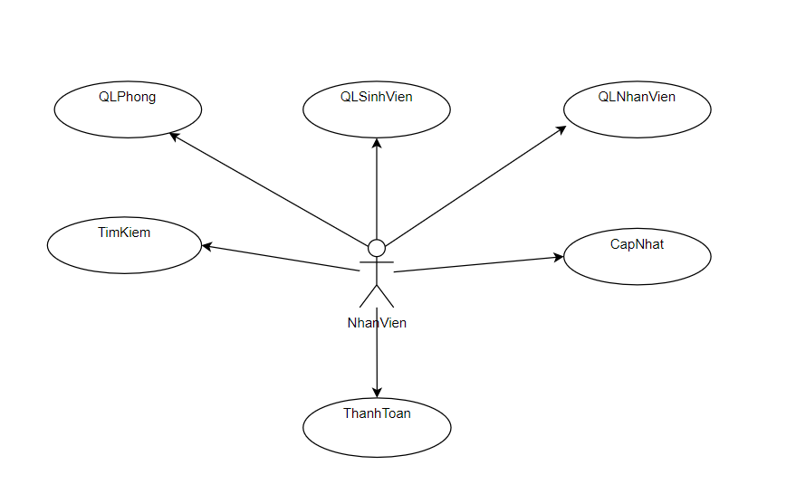

## 2.2. Đặc tả Use Case

* Sử dụng đăng nhập

|  |  |
| --- | --- |
| Tên Use Case | Đăng nhập |
| Tác nhân | Người dùng (nhân viên, quản trị viên) |
| Mục đích | Người dùng đăng nhập vào hệ thống để sử dụng phần mềm và thực hiện các công việc của mình |
| Mô tả | * Người dùng đăng nhập hệ thống qua form Đăng nhập bằng tên tài khoản và mật khẩu của mình. * Hệ thống sẽ kiểm tra thông tin đăng nhập của người dùng, nếu đúng thì khởi động chương trình, nếu sai thì thông báo lạicho người dùng |
| Điều kiện đầu | Người dùng đã được tạo tài khoản và có mật khẩu đăng nhập |
| Điều kiện cuối | Thông tin ngày giờ đăng nhập được lưu và lịch sử truy cập |
| Ngoại lệ | Không có |

* Sử dụng quản lý sinh viên

|  |  |
| --- | --- |
| Tên Use Case | Quản lý sinh viên |
| Tác nhân | Nhân viên quản lý sinh viên |
| Mục đích | Cập nhật thông tin về sinh viên nội trú |
| Mô tả | * Mỗi sinh viên khi được xét duyệt đơn đăng kí vào kí túc xá phải cung cấp đầy đủ các thông tin cá nhân để nhân viên quản lý ktx nhập thông tin vào CSDL * Trường hợp thiếu thông tin hoặc có sai sót, sinh viên phải báo lại với nhân viên quản lý và chỉnh sửa, bổ sung thông tin * Khi sinh viên hết hợp đồng nội trú mà không gia hạn hoặc sinh viên ra trường thì nhân viên quản lý có thể xóa sinh viên |
| Điều kiện đầu | Sinh viên đăng kí vào ktx đúng là sinh viên của trường, có mã sinh viên và đầy đủ thông tin cần thiết |
| Điều kiện cuối | Thông tin sinh viên được cập nhật đầy đủ, chính xác vào CSDL |
| Ngoại lệ | Du học sinh, học sinh thuộc đơn vị liên kết… phải có giấy chứng nhận khi làm thủ tục vào ký túc xá |
| Điều kiện cuối | Sinh viên được xếp phòng và cấp chìa khóa |
| Ngoại lệ | Không có |

* Sử dụng quản lý phòng

|  |  |
| --- | --- |
| Tên Use Case | Quản lý thông tin phòng |
| Tác nhân | Nhân viên quản lý phòng |
| Mục đích | Câp nhật thông tin phòng |
| Mô tả | * Khi mới xây dựng hệ thống, nhân viên quản lý ktx phải nhập đầy đủ thông tin về phòng ở của sinh viên * Trường hợp phòng ở của sinh viên có thay đổi thì nhân viên có thể chỉnh sửa cho phù hợp |
| Điều kiện đầu | Phòng đầy đủ tiện nghi theo quy định, có thể sử dụng |
| Điều kiện cuối | Thông tin phòng được lưu đầy đủ, chính xác vào CSDL |
| Ngoại lệ | Không có |

* Sử dụng quản lý nhân viên

|  |  |
| --- | --- |
| Tên Use Case | Quản lý nhân viên |
| Tác nhân | Nhân viên quản lý nhân sự |
| Mục đích | Cập nhật thông tin nhân viên |
| Mô tả | * Khi mới xây dựng hệ thống, nhân viên quản lý nhân sự ktx phải nhập đầy đủ thông tin về các nhân viên của kí túc xá * Nhân viên quản lý nhân sự có thể thêm sửa xóa thông tin của nhân viên khi cần |
| Điều kiện đầu | Người dùng đăng nhập tài khoản quản lý nhân sự và có đủ hồ sơ nhân viên để thực hiện tác vụ |
| Điều kiện cuối | Thông tin nhân viên được cập nhật đầy đủ, chính xác vào CSDL |
| Ngoại lệ | Không |

* Sử dụng tra cứu thông tin sinh viên

|  |  |
| --- | --- |
| Tên Use Case | Tra cứu thông tin sinh viên |
| Tác nhân | Nhân viên |
| Mục đích | Tra cứu thông tin sinh viên |
| Mô tả | Khi người dùng muốn tìm kiếm thông tin của các sinh viên nội trú thì thực hiện các chức năng tìm kiếm như tra theo phòng, theo lớp… |
| Điều kiện đầu | Người có nhu cầu tìm thông tin sinh viên |
| Điều kiện cuối | Đưa ra thông tin về sinh viên |
| Ngoại lệ | Không |

* Quản lý thông tin loại phòng

|  |  |
| --- | --- |
| Tên Use Case | Quản lý loại phòng |
| Tác nhân | Nhân viên quản lý |
| Mục đích | Cập nhật thông tin phòng |
| Mô tả | * Khi mới xây dựng hệ thống, nhân viên quản lý ktx phải nhập đầy đủ thông tin về loại phòng ở của sinh viên. * Trường hợp thêm mới loại phòng hay thay đổi thông tin loại phòng, nhân viên có thể thêm sửa xóa thông tin loại phòng. |
| Điều kiện đầu | Có đầy đủ thông tin phòng |
| Điều kiện cuối | Thông tin phòng được lưu vào CSDL |
| Ngoại lệ | Không |

* Quản lý thông tin chức vụ

|  |  |
| --- | --- |
| Tên Use Case | Quản lý thông tin chức vụ |
| Tác nhân | Nhân viên quản lý |
| Mục đích | Cập nhật thông tin chức vụ |
| Mô tả | * Khi mới xây dựng hệ thống, nhân viên quản lý nhân sự ktx phải nhập đầy đủ thông tin về các chức vụ của nhân viên kí túc xá. * Nhân viên quản lý nhân sự có thể thêm sửa xóa thông tin chức vụ khi cần |
| Điều kiện đầu | Người dùng có đủ thông tin về chức vụ |
| Điều kiện cuối | Thông tin được cập nhật trong CSDL |
| Ngoại lệ | Không |

* Tra cứu thông tin phòng:

|  |  |
| --- | --- |
| Tên Use Case | Tra cứu thông tin phòng |
| Tác nhân | Nhân viên quản lý |
| Mục đích | Tra cứu thông tin phòng |
| Mô tả | Tra cứu thông tin phòng |
| Điều kiện đầu | Người dùng có nhu cầu tìm phòng nhất định |
| Điều kiện cuối | Đưa ra thông tin đúng như tiêu chí tìm kiếm |
| Ngoại lệ | Không |

## 2.3. Biểu đồ lớp chi tiết

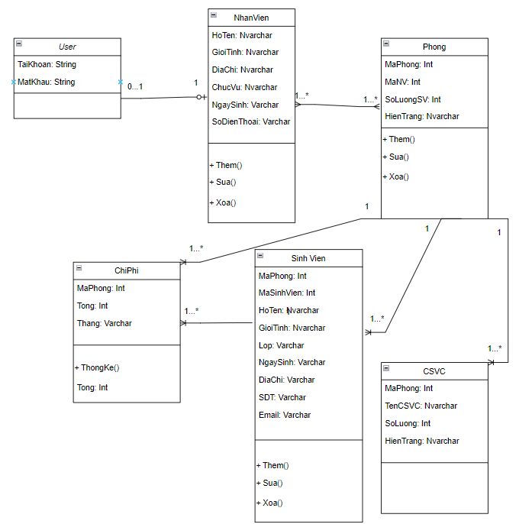

## 2.4. Biểu đồ tuần tự

* Đăng nhập

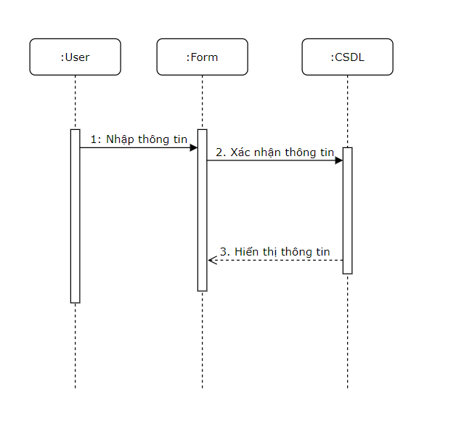

* Quản lý sinh viên

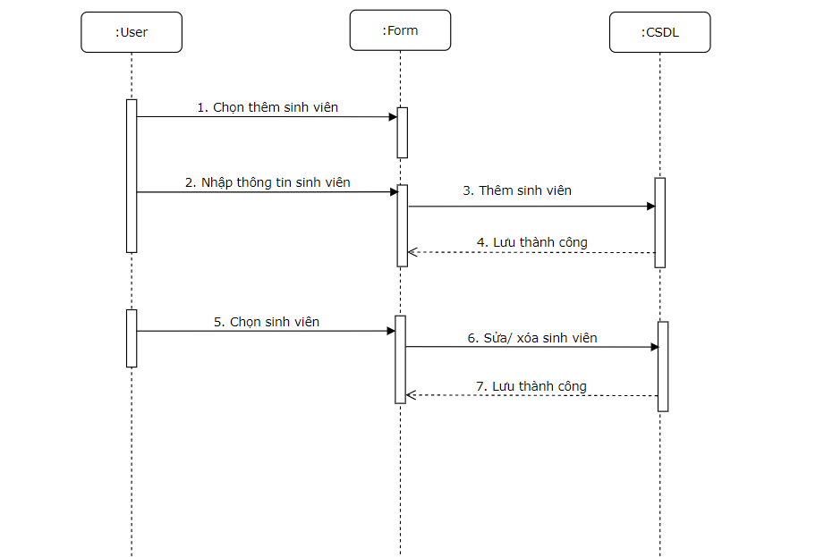

* Quản lý nhân viên

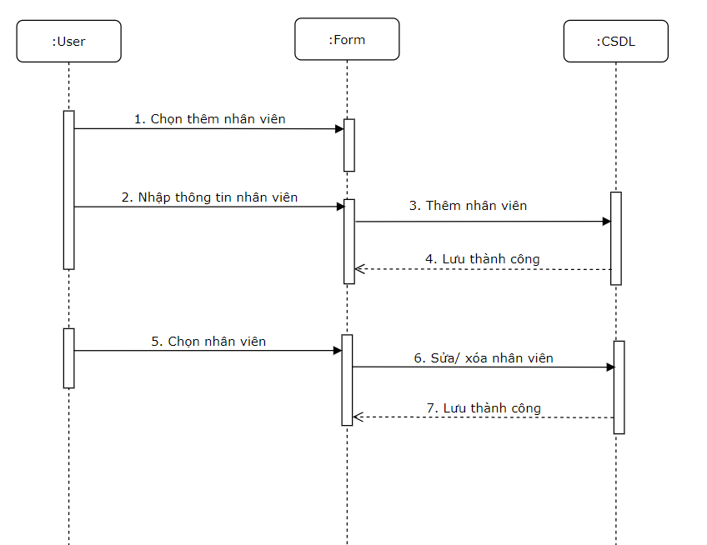

* Quản lý phòng

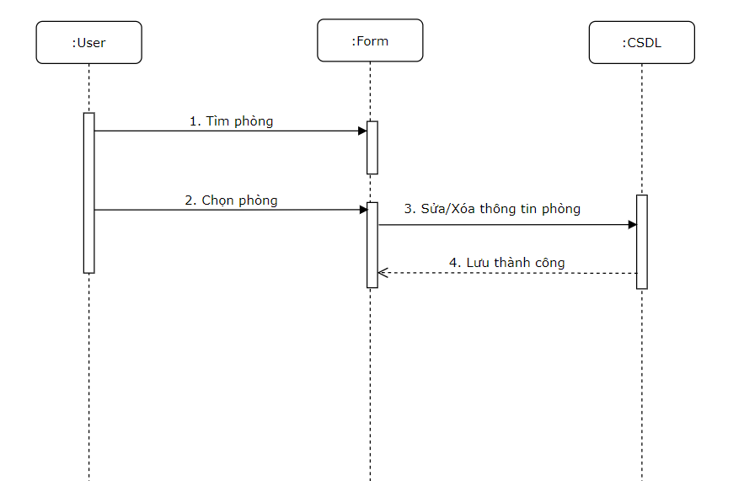

# CHƯƠNG 3: THIẾT KẾ GIAO DIỆN

## 3.1. Giao diện đăng nhập

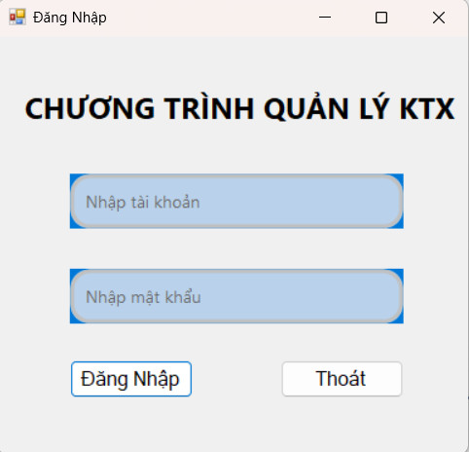

## 3.2. Giao diện chương trình

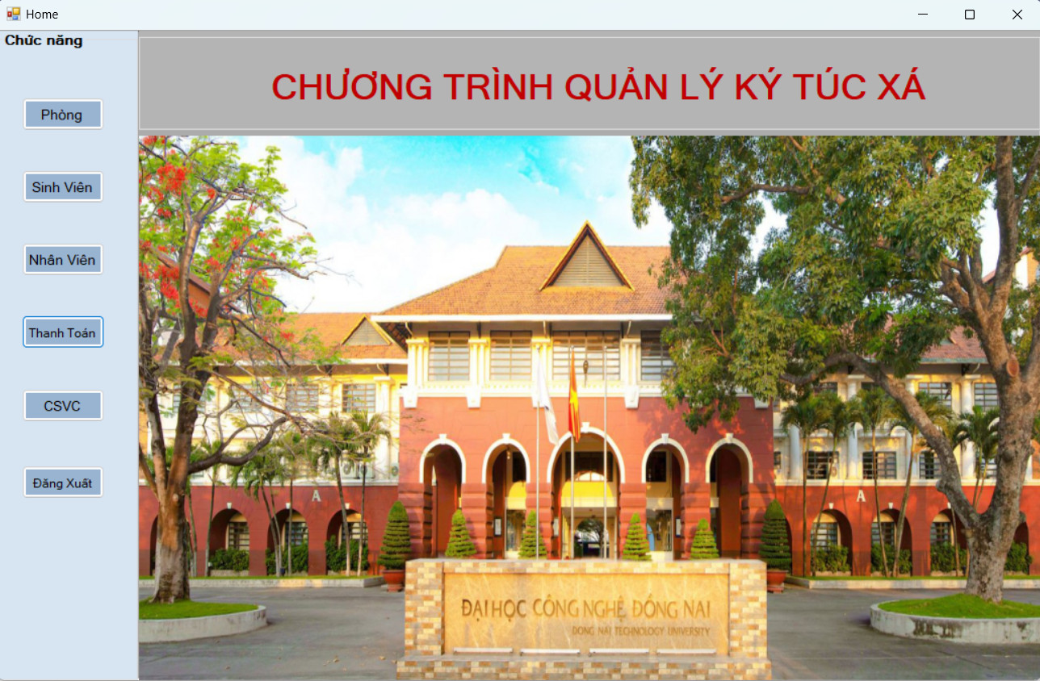

## 3.3. Giao diện phòng

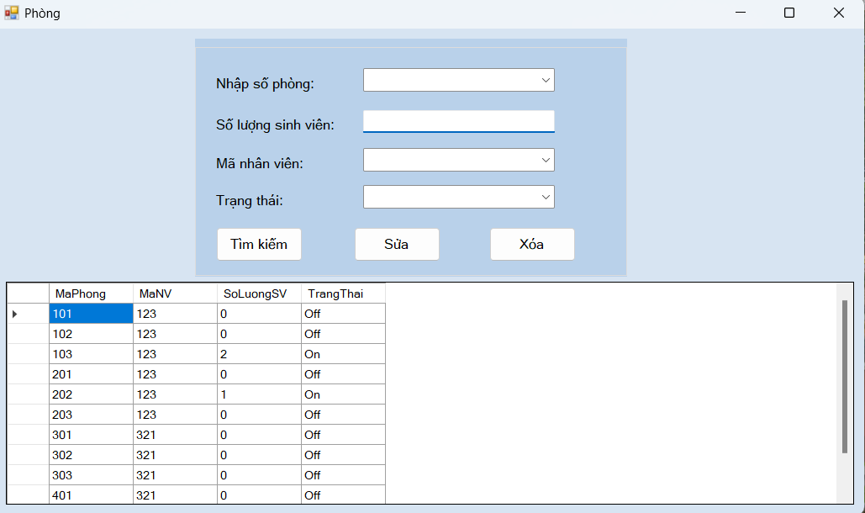\

## 3.4. Giao diện sinh viênKhông có mô tả.

## 3.5. Giao diện nhân viên

## 3.6. Giao diện chức năng thanh toán

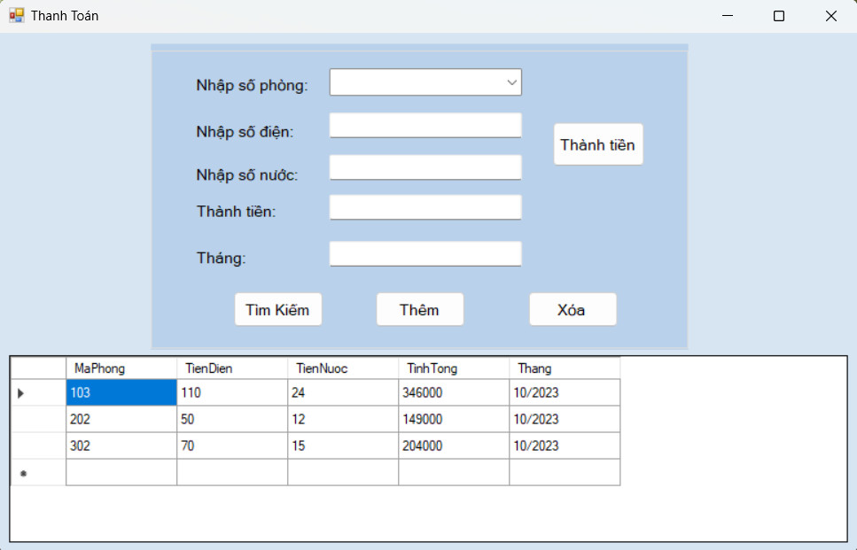

## 3.7. Giao diện cơ sở vật chất

# CHƯƠNG 4: KẾT LUẬN

Đề tài “Phần mềm quản lý ký túc xá” đã được thực hiện nhằm mục đích tạo ra một giải pháp công nghệ hiện đại, giúp cải thiện và tối ưu hóa quy trình quản lý ký túc xá. Qua quá trình thực hiện, chúng tôi đã nghiên cứu và phát triển một hệ thống phần mềm giúp đáp ứng nhu cầu quản lý ký túc xá một cách hiệu quả.

Tuy nhiên, trong quá trình thực hiện, chúng tôi cũng gặp phải một số khó khăn và thách thức. Việc áp dụng công nghệ mới cũng như việc tiếp cận với một lĩnh vực quản lý cụ thể như ký túc xá đòi hỏi chúng tôi phải nắm vững kiến thức chuyên môn, đồng thời cũng cần có sự nhạy bén trong việc nắm bắt nhu cầu thực tế của người dùng. Phần mềm đã đạt được mục tiêu đề ra, đóng góp tích cực vào việc nâng cao chất lượng quản lý ký túc xá.

Trong tương lai, chúng tôi hy vọng sẽ tiếp tục cải tiến và phát triển phần mềm, đưa ra thêm các tính năng mới nhằm đáp ứng tốt hơn nhu cầu ngày càng đa dạng của người dùng, nâng cao chất lượng dịch vụ ký túc xá, tạo ra môi trường sống tốt nhất cho sinh viên.